

Informar Tabelas Temporárias por Localidade
Esta funcionalidade, que pertence ao Módulo Cadastro, permite informar as tabelas temporárias por localidade para atualização cadastral. O usuário seleciona no Menu de sistema o caminho: GSAN > Cadastro > Atualização Cadastral Dispositivo Móvel Informar Tabelas Temporárias por Localidade.
Feito isso, o sistema visualiza a tela abaixo, para selecionar os parâmetros necessários para execução da rotina:

Observação
Informamos que os dados exibidos nas telas a seguir são fictícios, e não retratam informações de clientes.
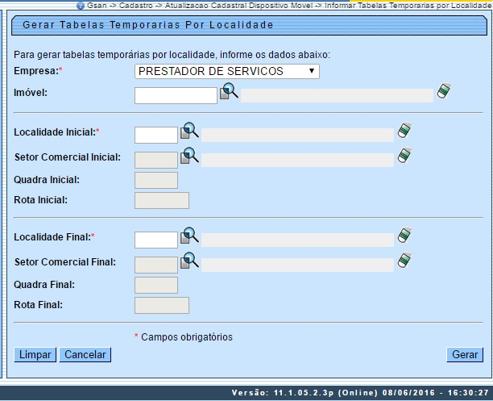
No campo Empresa, selecione obrigatoriamente a empresa prestadora de serviço. Feito isso, o GSAN trará as localidades liberadas para o cadastramento pela gerência de cadastro. Nos campos Localidade inicial e Localidade final, selecione obrigatoriamente a localidade que deseja.
Preencha os demais campos que julgar necessários e clique em para que o sistema autorize o processamento, gerando os arquivos temporários para atualização cadastral.
Caso queira informar outra localidade, repita o procedimento.

Preenchimento dos campos
Campo | Orientações para Preenchimento
Empresa | Campo obrigatório - Selecione uma das empresas cadastradas e disponibilizadas pelo sistema.
Imóvel | Informe a matrícula do imóvel, ou selecione clicando no botão , link Pesquisar Imóvel, ao lado do campo. O sistema exibe a idenficação do imóvel em seguida.  Para apagar o conteúdo do campo, clique no botão ao lado do campo em exibição.
Localidade Inicial | Informe o código da localidade inicial do imóvel com até três dígitos ou clique em para selecionar a localidade desejada. O nome da localidade será exibido ao lado do campo. Para apagar o conteúdo do campo, clique em ao lado do campo de exibição.  Ao digitar o conteúdo no campo inicial, este é replicado no campo final correspondente; ao limpar o conteúdo do campo inicial, este é limpo no campo final correspondente.
Setor Comercial Inicial | Informe o código do setor comercial inicial do imóvel com até três dígitos ou clique em para selecionar o setor comercial desejado. O nome do setor será exibido ao lado do campo. Para apagar o conteúdo do campo, clique em ao lado do campo de exibição. Ao digitar o conteúdo no campo inicial, este é replicado no campo final correspondente; ao limpar o conteúdo do campo inicial, este é limpo no campo final correspondente.
Quadra inicial | Informe o código da quadra inicial vinculada ao setor com, no máximo, quatro dígitos.
Rota Inicial | Informe o código da rota inicial vinculada ao setor com, no máximo, três dígitos.
Localidade Final | Informe o código da localidade final do imóvel com até três dígitos ou clique em para selecionar a localidade desejada. O nome da localidade será exibido ao lado do campo. Para apagar o conteúdo do campo, clique em ao lado do campo de exibição.  Ao digitar o conteúdo no campo inicial, este é replicado no campo final correspondente; ao limpar o conteúdo do campo inicial, este é limpo no campo final correspondente.
Setor Comercial Final | Informe o código do setor comercial final do imóvel com até três dígitos ou clique em para selecionar o setor comercial desejado. O nome do setor comercial será exibido ao lado do campo. Para apagar o conteúdo do campo, clique em ao lado do campo de exibição. Ao digitar o conteúdo no campo inicial, este é replicado no campo final correspondente; ao limpar o conteúdo do campo inicial, este é limpo no campo final correspondente.
Quadra Final | Informe o código da quadra final vinculada ao setor com, no máximo, quatro dígitos.
Rota Final | Informe o código da rota final vinculada ao setor com, no máximo, quatro dígitos.

Funcionalidade dos Botões
Botão | Descrição da Funcionalidade
 | Ao clicar neste botão, o sistema permite consultar um dado nas bases de dados.
 | Ao clicar neste botão, o sistema apaga o conteúdo do campo em exibição.
 | Ao clicar neste botão, o sistema limpa o conteúdo de todos os campos da tela.
 | Ao clicar neste botão, o sistema cancela a operação e retorna a tela principal do sistema.
 | Ao clicar neste botão, o sistema autoriza o processamento, gerando os arquivos temporários para atualização cadastral.

Referências
Informar Tabelas Temporárias por Localidade

Termos Principais
Cadastro
Atualização Cadastral Via Dispositivo Móvel
Clique aqui para retornar ao Menu Principal do GSAN

